ΕΙΔΗΣΗ ΚΕΟΣΟΕ : Οι κατηγορίες ελληνικών οίνων που εξάγονται περισσότερο στις σημαντικές εξαγωγικές αγορές

Συνεχίζοντας την ανάλυση των δεδομένων της ΕΛΣΤΑΤ για τις ελληνικές εξαγωγές οίνου για τα έτη 2017 και 2018 σε επίπεδο οκταψήφιου κωδικού Συνδυασμένης Ονοματολογίας, η ΚΕΟΣΟΕ παρουσιάζει το προφίλ των εξαγωγών ανά κατηγορία οίνων (ΠΟΠ, ΠΓΕ, ποικιλιακοί, οίνοι χωρίς ΓΕ), στις κυριότερες χώρες εξαγωγής.

Σύνθεση εξαγωγών με βάση την κατηγορία οίνου ανά χώρα
Η ανάλυση των δεδομένων για τις κύριες εξαγωγικές αγορές προς Ε.Ε., Γερμανία και Κύπρο και προς Τρίτες Χώρες, ΗΠΑ και Καναδά, αποδίδει την εικόνα ως προς τις εξαγόμενες κατηγορίες οίνων που διαμορφώθηκε το 2018 ως εξής:

ΓΕΡΜΑΝΙΑ
Ο μεγαλύτερος εξαγωγικός προορισμός για τα ελληνικά κρασιά και το 2018, δεν εμφανίζει αξιοσημείωτες μεταβολές σε σύγκριση με το 2017.
ΓΕΡΜΑΝΙΑ
 | 2017 |  | €/Kg 2017 |  |  | 2018 |  | €/Kg 2018
EΞΑΓΩΓΕΣ | ΑΞΙΑ_ΕΥΡΩ_2017 | ΠΟΣΟΤΗΤΑ_ΚΙΛΑ_2017 | €/Kg 2017 | % σε αξία2 | % 2016/2017 | ΑΞΙΑ_ΕΥΡΩ_2018 | ΠΟΣΟΤΗΤΑ_ΚΙΛΑ_2018 | €/Kg 2018 | % σε αξία3 | % 2017/2018
ΠΟΠ | 9,069,527 | 3,326,255 | 2.73 | 28.53 | 27.04 | 8,829,905 | 3,509,467 | 2.52 | 27.90 | -2.64
ΠΓΕ | 10,151,512 | 3,515,294 | 2.89 | 31.94 | 0.27 | 10,132,971 | 3,320,160 | 3.05 | 32.02 | -0.18
Ποικιλιακοί | 646,846 | 292,390 | 2.21 | 2.03 | 8.22 | 506,976 | 176,281 | 2.88 | 1.60 | -21.62
Άλλοι | 11,907,943 | 8,273,050 | 1.44 | 37.46 | -4.85 | 12,168,702 | 7,506,865 | 1.62 | 38.46 | 2.19
ΓΛΕΥΚΗ | 11,221 | 2,907 | 3.86 | 0.04 | 82.01 | 4,916 | 860 | 5.72 | 0.02 | -56.19
ΣΥΝΟΛΟ | 31,787,049 | 15,409,896 | 2.06 |  |  | 31,643,470 | 14,513,633 | 2.18 |  | -5,81

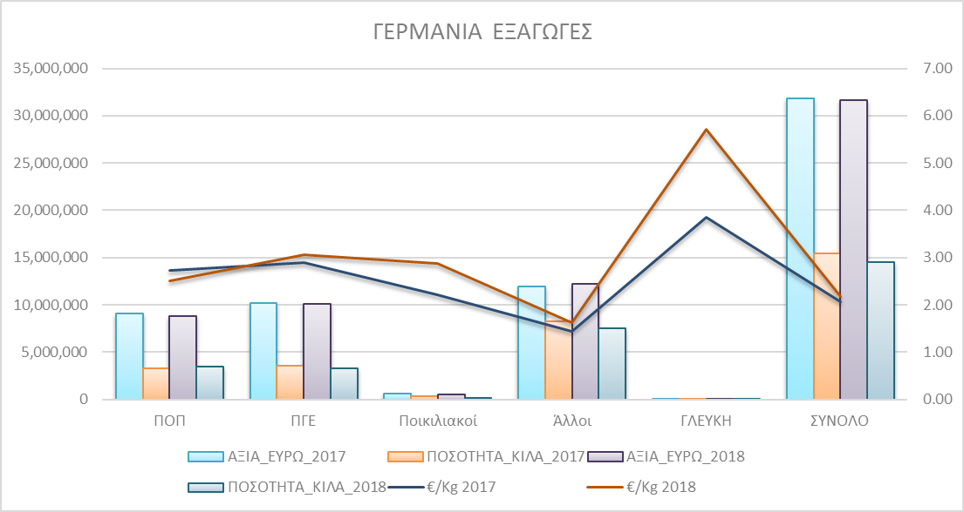

Πρώτη θέση ως προς την αξία, αλλά κυρίως ως προς την ποσότητα στο portfolio εξαγωγών στην γερμανική αγορά κατέχουν οι «άλλοι οίνοι» (χωρίς Γ.Ε. και Ποικιλία) καταλαμβάνοντας το 2018 το 38,46% της συνολικής αξίας εξαγωγών προς τη Γερμανία (2017: 37,46%) και το 51,72% της συνολικής ποσότητας (2017: 53,06%) με μέση τιμή εξαγωγής το 1,62 €/kg (2017: 1,44 €/kg). Η αύξηση της μέσης τιμής οφείλεται στην αύξηση της εξαγόμενης αξίας και την ταυτόχρονη, έστω και μικρή μείωση των εξαγόμενων ποσοτήτων, γεγονός που σημαίνει ότι το 2018 εξήχθησαν σχετικά ακριβότεροι οίνοι, στην κατηγορία αυτή.
Ακολουθούν οι οίνοι με ΠΓΕ που αντιπροσωπεύουν το 2018 το 32,02% των εξαγωγών ελληνικών οίνων στην γερμανική αγορά ως προς την αξία (2017: 31,94%) και το 22,87% ως προς την ποσότητα (2017: 22,81%), με μέση τιμή τα 3,05 €/kg (2017: 2,89 €/kg).
Τρίτες κατατάσσονται στη γερμανική αγορά οι εξαγωγές οίνων με ΠΟΠ που το 2018 αντιπροσωπεύουν το 27,90% των εξαγωγών στη Γερμανία (2017:28,53%) ως προς την αξία και το 24,17% ως προς την ποσότητα (2017: 21,59%), με μέση τιμή το 2018 τα 2,52 €/kg (2017: 2,73€/kg). Στη συγκεκριμένη κατηγορία η ανάλυση δείχνει μια υποχώρηση της εξαγόμενης αξίας (-2,64%), εις όφελος αύξησης των εξαγόμενων ποσοτήτων (+5,50%).
Τελευταίοι κατατάσσονται οι ποικιλιακοί οίνοι με ποσοστό ως προς την αξία το 2018 1,60% (2017: 2,03%) και μέση τιμή το 2018 τα 2,81 €/kg (2017: 2,21 €/kg)
H.Π.Α.
Εντελώς διαφοροποιημένη εικόνα παρουσιάζει το profil των εξαγωγών των ελληνικών οίνων στις ΗΠΑ, από αυτό της γερμανικής αγοράς.
ΗΠΑ
 | 2017 |  | €/Kg 2017 |  |  | 2018 |  | €/Kg 2018
EΞΑΓΩΓΕΣ | ΑΞΙΑ_ΕΥΡΩ_2017 | ΠΟΣΟΤΗΤΑ_ΚΙΛΑ_2017 | €/Kg 2017 | % σε αξία2 | % 2016/2017 | ΑΞΙΑ_ΕΥΡΩ_2018 | ΠΟΣΟΤΗΤΑ_ΚΙΛΑ_2018 | €/Kg 2018 | % σε αξία3 | % 2017/2018
ΠΟΠ | 4,686,439 | 741,475 | 6.32 | 37.64 | 13.50 | 4,859,217 | 715,066 | 6.80 | 39.60 | 3.69
ΠΓΕ | 6,118,463 | 1,128,148 | 5.42 | 49.14 | 14.60 | 5,788,613 | 1,128,410 | 5.13 | 47.17 | -5.39
Ποικιλιακοί | 222,077 | 42,798 | 5.19 | 1.78 | 51.55 | 260,736 | 62,709 | 4.16 | 2.12 | 17.41
Άλλοι | 1,424,791 | 432,181 | 3.30 | 11.44 | 11.15 | 1,362,849 | 393,732 | 3.46 | 11.11 | -4.35
ΓΛΕΥΚΗ | 144 | 24 | 6.00 | 0.00 | -57.65 | 0 | 0 | 0.00 | 0.00 | -100.00
ΣΥΝΟΛΟ | 12,451,914 | 2,344,626 |  |  |  | 12,271,415 | 2,299,917 | 5.34 | 100.00 | -1,44%

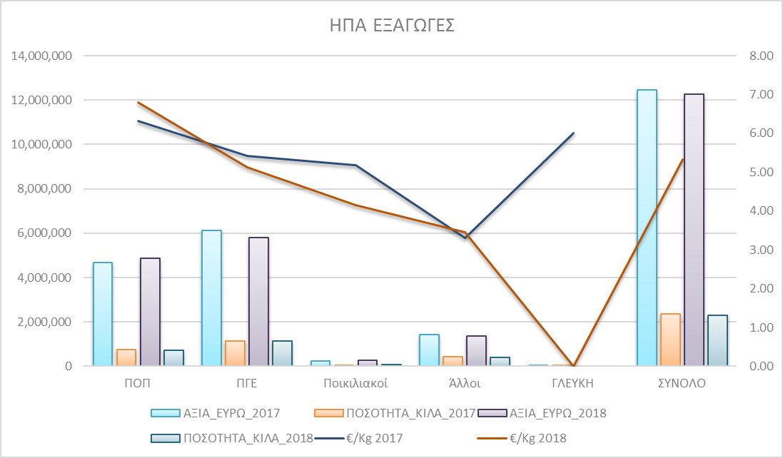
Η μισή σχεδόν αξία εξαγωγών στις ΗΠΑ (2017: 49,14% - 2018 :47,17%) καλύπτεται από τις εξαγωγές οίνων με Π.Γ.Ε., ενώ ο όγκος τους αντιπροσωπεύει το 49,06% (2017: 48,88%). Τάση μείωσης όμως παρουσιάζει η μέση τιμή (2017: 5,42 €/kg – 2018: 5,13 €/kg), δεδομένου ότι παρατηρείται μείωση της εξαγόμενης αξίας (-5,39% 2018/2017) με σταθερότητα στις ποσότητες.
Δεύτεροι ως προς την αξία ακολουθούν οι οίνοι με Π.Ο.Π. αντιπροσωπεύοντας, το 2018 το 39,59% της αξίας των εξαγωγών προς ΗΠΑ (2017: 37,64%) , το 31,27% του όγκου (2017: 31,65%) με μέση τιμή 6,80 €/kg (2017: 6,32 €/kg), γεγονός που επιβεβαιώνει ότι η δημιουργία αξίας των ελληνικών κρασιών στην συγκεκριμένη αγορά είναι στόχος που επιτυγχάνεται.
Τρίτες κατατάσσονται οι εξαγωγές «άλλων οίνων» (χωρίς Γ.Ε. και ποικιλία) αντιπροσωπεύοντας το 2018 το 11,09% των συνολικών εξαγωγών προς ΗΠΑ σε αξία (2017: 11,44%) με εξαγόμενη μέση τιμή για την κατηγορία τους τα 4,31 €/kg το 2018 (2017: 3,30 €/kg).
Οι ποικιλιακοί οίνοι δεν καταγράφουν ιδιαίτερες επιδόσεις στην αγορά αυτή ως προς την αξία (2018: 2,11% - 2017: 1,78%), εξάγονται όμως σε ικανοποιητικές μέσες τιμές (2018: 4,18 €/kg – 2017: 5,19 €/kg).

ΚΥΠΡΟΣ
Η τρίτη σε αξία εξαγωγική αγορά των ελληνικών κρασιών, ακολουθεί περίπου τη σύνθεση του portfolio εξαγωγών των ΗΠΑ.

ΚΥΠΡΟΣ
 | 2017 |  | €/Kg 2017 |  |  | 2018 |  | €/Kg 2018
EΞΑΓΩΓΕΣ | ΑΞΙΑ_ΕΥΡΩ_2017 | ΠΟΣΟΤΗΤΑ_ΚΙΛΑ_2017 | €/Kg 2017 | % σε αξία2 | % 2016/2017 | ΑΞΙΑ_ΕΥΡΩ_2018 | ΠΟΣΟΤΗΤΑ_ΚΙΛΑ_2018 | €/Kg 2018 | % σε αξία3 | % 2017/2018
ΠΟΠ | 1,190,745 | 300,696 | 3.96 | 21.34 | -9.51 | 1,098,562 | 290,024 | 3.79 | 19.81 | -7.74
ΠΓΕ | 2,475,270 | 499,956 | 4.95 | 44.35 | 10.45 | 2,642,238 | 541,615 | 4.88 | 47.64 | 6.75
Ποικιλιακοί | 432,626 | 127,480 | 3.39 | 7.75 | 72.02 | 415,726 | 159,693 | 2.60 | 7.50 | -3.91
Άλλοι | 1,477,977 | 634,124 | 2.33 | 26.48 | 40.62 | 1,381,388 | 1,018,605 | 1.36 | 24.91 | -6.54
ΓΛΕΥΚΗ | 4,527 | 3,210 | 1.41 | 0.08 | 1582.90 | 8,458 | 4,254 | 1.99 | 0.15 | 86.83
ΣΥΝΟΛΟ | 5,581,145 | 1,565,466 |  |  |  | 5,546,372 | 2,014,191 | 2.75 | 100.00 | -0,62%

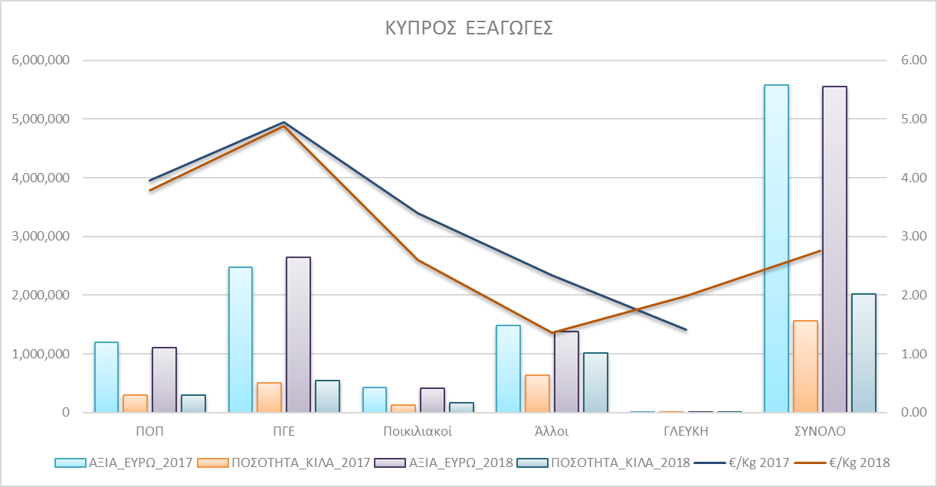

Οι οίνοι με Π.Γ.Ε κατατάσσονται πρώτοι και στην Κύπρο με ποσοστό 47,64% ως προς την συνολική αξία των εξαγωγών στη χώρα αυτή (2017: 44,35%), με 26,89% ως προς την ποσότητα (2017: 31,94%) και με μέσες τιμές για το 2018 τα 4,88 €/kg (2017: 4,76 €/kg).
Ακολουθούν οι οίνοι με Π.Ο.Π. οι οποίοι κατατάσσονται δεύτεροι ως προς την αξία των εξαγωγών προς την Κύπρο (2018: 19,81% - 2017: 39,95%), με αντίστοιχες ποσότητες 2018/14,39% - 2017/19,20% και με μέσες τιμές τα 3,79 €/kg/2018 και 3,98 €/kg /2017.
Τρίτοι κατατάσσονται οι «άλλοι οίνοι» με ποσοστό σε αξία 24,91% επί του συνόλου των εξαγωγών στην Κύπρο το 2018 (2017: 26,48%) και μέσες τιμές 1,36 €/kg το 2018 (2017: 2,33 €/kg). Η πτώση της μέσης τιμής εξαγωγής των «άλλων οίνων» στην Κύπρο, οφείλεται στην αλματώδη αύξηση (+63,72%) των εξαγόμενων ποσοτήτων το 2018, έναντι του 2017, προφανώς σχετικά φθηνότερων οίνων.

KANΑΔΑΣ
Τέλος τέταρτη εξαγωγική αγορά για το ελληνικό κρασί η καναδική αγορά «αντιγράφει» ως προς το profil των εξαγωγών τις ΗΠΑ.
ΚΑΝΑΔΑΣ
 | 2017 |  | €/Kg 2017 |  |  | 2018 |  | €/Kg 2018
EΞΑΓΩΓΕΣ | ΑΞΙΑ_ΕΥΡΩ_2017 | ΠΟΣΟΤΗΤΑ_ΚΙΛΑ_2017 | €/Kg 2017 | % σε αξία | % 2016/2017 | ΑΞΙΑ_ΕΥΡΩ_2018 | ΠΟΣΟΤΗΤΑ_ΚΙΛΑ_2018 | €/Kg 2018 | % σε αξία2 | % 2017/2018
ΠΟΠ | 2,157,444 | 415,061 | 5.20 | 39.95 | 22.92 | 2,026,960 | 367,711 | 5.51 | 37.20 | -6.05
ΠΓΕ | 2,693,514 | 566,177 | 4.76 | 49.87 | 19.96 | 2,926,773 | 644,774 | 4.54 | 53.72 | 8.66
Ποικιλιακοί | 21,613 | 4,199 | 5.15 | 0.40 | 175.01 | 49,409 | 10,625 | 4.65 | 0.91 | 128.61
Άλλοι | 526,151 | 194,092 | 2.71 | 9.74 | 7.99 | 445,224 | 155,172 | 2.87 | 8.17 | -15.38
ΓΛΕΥΚΗ | 2,208 | 677 | 3.26 | 0.04 | -86.73 | 0 | 0 | 0.00 | 0.00 | -100.00
ΣΥΝΟΛΟ | 5,400,930 | 1,180,206 |  |  |  | 5,448,366 | 1,178,282 | 4.62 | 100.00

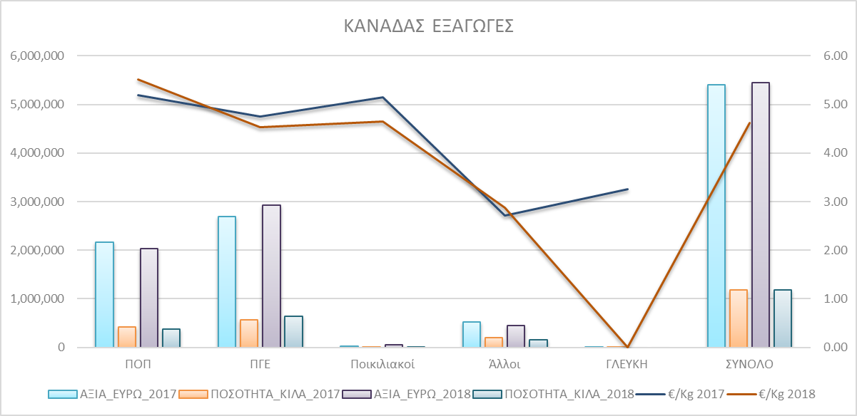
Πρώτοι στις εξαγωγές προς Καναδά κατατάσσονται οι οίνοι με Π.Γ.Ε. που καλύπτουν το ήμισυ των συνολικών εξαγωγών στην καναδική αγορά ως προς την αξία (2018: 53,72% - 2017: 49,87%) την ποσότητα (2018: 54,66% - 2017: 47,96%) με μέσες τιμές 4,54 €/kg το 2018 (2017: 4,76 €/kg).
Δεύτεροι ως προς την συνολική αξία στον Καναδά αλλά όχι φθηνότεροι όπως και στις ΗΠΑ (και σε αντίθεση με την γενική εικόνα) κατατάσσονται οι οίνοι με Π.Ο.Π με ποσοστό 37,20% σε σχέση με τις συνολικές εξαγωγές προς Καναδά (2017: 39,95%), με ποσότητες ως ποσοστό επί του συνόλου εξαγωγών στον Καναδά: 2018/31,54% - 2017/35,17% και μέσες τιμές τα 5,51 €/kg το 2018 (2017: 5,20 €/kg).
Οι άλλες δύο κατηγορίες οίνων δηλαδή οι ποικιλιακοί και οι «άλλοι οίνοι» δεν παρουσιάζουν ιδιαίτερες επιδόσεις.
Γενικότερο συμπέρασμα αποτελεί το ότι στις χώρες της Β. Αμερικής (ΗΠΑ και Καναδά) το ελληνικό κρασί έχει σταθεροποιήσει τις ανοδικές επιδόσεις του, ενώ στόχος είναι προφανές ότι πρέπει να αποτελέσει για τις επόμενες χρονιές η περαιτέρω αύξηση του μεριδίου του στις αγορές αυτές, που είναι οι πλέον αναπτυσσόμενες παγκόσμια.

